2016—2017学年高一年级第二学期期末考试
化学试题
考生注意：（1）本试题满分100分，考试时间90分钟；
（2）将各题答案按序号答在答题卡（机读卡）上，试卷考生保存。
可能用到的相对原子质量：Zn :65 N:14 O: 16 C:12
第Ｉ卷 选择题
一、选择题（每题只有一个选项符合题意，1---10题每题2分，11--20题每题3分，共50分）
1．化学与生活、社会、科学、技术、环境等息息相关。下列有关说法不正确的是（ ）
A． ¹²C和¹⁴C互为同位素，其中¹⁴C可用于文物的年代的鉴定
B．在元素周期表的金属和非金属分界线附近适合寻找半导体材料
C．“青蒿一握，以水二升渍，绞取汁”，药学家屠呦呦对青蒿素的提取属于物理变化
D．煤、石油、天然气属于重要的可再生能源，而氢氧燃料电池则是一种能量转换率较高、符合绿色化学理念的新型动力电源
2．¹H、²H、³H－、H⁺ 、H₂是（ ）
A．氢的5种同位素 B．5种氢元素
C． 氢元素的5种不同微粒 D．氢的5种核素
3 .下列叙述正确的是( )
A.同一周期元素的原子,半径越小越容易失去电子
B.元素周期表中的所有元素都是从自然界中发现的,过渡元素都是金属元素
C.非金属元素形成的共价化合物中,原子的最外层都达到了8电子的稳定结构
D.第ⅠA族与第ⅦA族元素间可形成共价化合物或离子化合物
4．原电池产生电流的本质原因是( )
A．电解质溶液中有电离出的自由移动的离子
B．有导线将两个活泼性不同的电极连接
C．在不同金属的两极间存在电势差
D．在原电池中发生了氧化还原反应
5．化学能与热能、电能等能相互转化。关于化学能与其他能量相互转化的说法正确的是( )
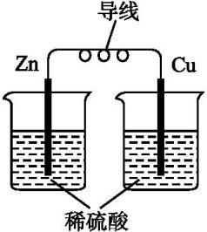
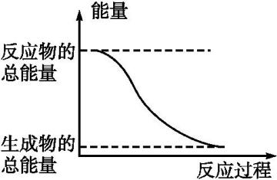

图Ⅰ 图Ⅱ
A.化学反应中能量变化的主要原因是化学键的断裂与生成
B.燃烧反应中,反应物的总能量比生成物的总能量低
C.图Ⅰ所示的装置能将化学能转变为电能
D.图Ⅱ所示的反应为吸热反应
6.已知一定温度下,在2 L的密闭容器中,合成氨反应
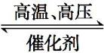
N₂(g)+3H₂(g) 2NH₃(g)的各物质数据如下:

 | N₂ | H₂ | NH₃
起始时各物质的物质的量/mol | 2.0 | 6.0 | 0
2 s末各物质的物质的量/mol | 1.2 | 3.6 | 1.6

以氨气来表示该化学反应的反应速率为( )
A.0.2 mol·L⁻¹·s⁻¹ B.0.4 mol·L⁻¹·s⁻¹
C.0.6 mol·L⁻¹·s⁻¹ D.0.8 mol·L⁻¹·s⁻¹
7．下列说法正确的是（ ）
A．增大反应物浓度，可增大单位体积内活化分子百分数，从而使有效碰撞次数增大
B．有气体参加的化学反应，若增大压强（即缩小反应容器的体积），可增加活化分子的百分数，从而使反应速率增大
C．升高温度能使化学反应速率增大，主要原因是增加了反应物分子中活化分子的百分数
D．催化剂不影响反应活化能但能增大单位体积内活化分子百分数，从而增大反应速率
8．某同学按如图所示的装置做实验，并把实验情况记录于框内。你认为框内叙述合理的是( )
①锌为正极，铜为负极
②电解质溶液的pH不变
③电流表的指针发生偏转
④铜极上有气泡产生
⑤锌极不断溶解变薄
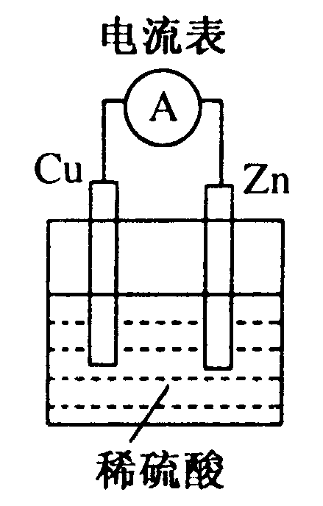
⑥溶液中的阳离子向负极移动
A．①②③ B．③④⑤
C．③④⑥ D．②③④
9.NO和CO都是汽车尾气里的有害物质,它们能缓缓地反应生成N₂和CO₂,化学方程式为2NO+2CO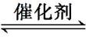N₂+2CO₂,对此反应,下列叙述错误的是( )
A.使用正催化剂能加大反应速率
B.改变反应物的压强对反应速率产生影响
C.冬天气温低,反应速率降低,对人体危害更大
D.无论外界条件怎样改变,均对此化学反应的速率无影响
10．下列热化学方程式的书写及相关说法正确的是( )
A．CH₄(g)＋2O₂(g)===CO₂(g)＋2H₂O(l) ΔH＝－890 kJ
B．C(s)＋O₂(g)===CO(g) ΔH＝－101.5 kJ·mol^{－1}，该方程式的ΔH可表示碳的燃烧热
C．2 mol氢气燃烧得水蒸气放热484 kJ，则H₂O(g)===H₂(g)＋O₂(g)
ΔH＝＋242 kJ·mol^{－1}
D．Ba(OH)₂(aq)＋H₂SO₄(aq)===BaSO₄(s)＋2H₂O(l) ΔH＝－2a kJ·mol^{－1}，则任何强酸和强碱发生中和反应生成1 mol H₂O(l)的反应热均为
－a kJ·mol^{－1}
11．A、B、C均为短周期元素，它们在周期表中的位置如图，已知B、C两元素在周期表中族序数之和是A元素族序数的2倍；B、C元素的原子序数之和是A元素原子序数的4倍，则A、B、C 分别是( )
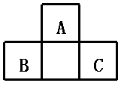
A. Be、Na、Al B. B、Mg、Si
C. O、P、Cl D. C、Al、P

12.如图所示为元素周期表的一部分,其中X、Y、Z、W为四种短周期元素。Z元素原子核外K层与M层上的电子数相等。下列说法中正确的是( )

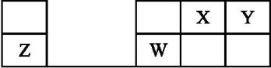

A.Y元素的最高价氧化物对应的水化物的化学式为H₃YO₄
B.Y的最简单气态氢化物的水溶液显弱碱性
C.原子半径由小到大的顺序为X<Z<Y<W
D.X、Z两种元素的氧化物中所含化学键的类型相同
13. 一定温度和压强下反应N₂+3H₂ 2NH₃达到平衡后，下列说法正确的是( ) A． N₂与H₂不再化合，NH₃不再分解
B．N₂、H₂化合成NH₃的反应速率等于NH₃分解的反应速率
C．H₂、NH₃的体积分数相等
D．N₂、H₂、NH₃的物质的量浓度相等
14．在一定温度不同压强（P₁＜P₂）下，可逆反应2X(g) 2Y(g) + Z(g)中，生成物Z在反应混合物中的体积分数（ψ）与反应时间（t）的关系有以下图示，正确的是（ ）
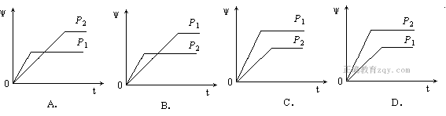

15．下列两组热化学方程式中，有关ΔH的比较正确的是( )
①CH₄(g)＋2O₂(g)===CO₂(g)＋2H₂O(g) ΔH₁
CH₄(g)＋2O₂(g)===CO₂(g)＋2H₂O(l) ΔH₂
②NaOH(aq)＋H₂SO₄(浓)===Na₂SO₄(aq)＋H₂O(l) ΔH₃
NaOH(aq)＋CH₃COOH(aq)===CH₃COONa(aq)＋H₂O(l) ΔH₄
A.ΔH₁>ΔH₂；ΔH₃<ΔH₄． B．ΔH₁>ΔH₂；ΔH₃>ΔH₄
C．ΔH₁＝ΔH₂；ΔH₃<ΔH₄ D．ΔH₁<ΔH₂；ΔH₃<ΔH₄
16．在一密闭容器中，反应a A(g) b B(g)达平衡后，保持温度不变，将容器体积增加一倍，当达到新平衡时，B的浓度是原来的60％，则（ ）
A．平衡向正反应方向移动了 B．物质B的质量分数减小了
C．物质A的转化率减少了 D．a＞b

17．下图表示一定条件下N₂+3H₂2NH₃的反应速率和时间的关系，其中t₁是达到平衡需要的时间，t₂～t₃是改变一个条件后出现的情况，则该条件可能是（ ）
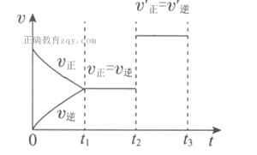

A．加压 B．升温 C．加入催化剂 D．增大反应物浓度

18．在25℃时，密闭容器中X、Y、Z三种气体的初始浓度和平衡浓度如下表：
物质 | X | Y | Z
初始浓度/mol·L⁻¹ | 0.1 | 0.2 | 0
平衡浓度/mol·L⁻¹ | 0.05 | 0.05 | 0.1
下列说法正确的是： ( )
A．反应达到平衡时，X的转化率为60％
B．反应可表示为X+3Y2Z，其平衡常数为1600
C．增大压强使平衡向生成Z的方向移动，平衡常数增大
D．改变浓度可以改变此反应的平衡常数
19.关于下列图示的说法中，正确的是（ ）
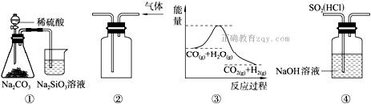

A．图①所示实验可比较硫、碳、硅三种元素的非金属性强弱
B．用图②所示实验装置排空气法收集CO₂气体
C．图③表示可逆反应CO(g)+ H ₂O (g) CO₂(g)+H₂(g) 是吸热反应
D．图④装置可以用来除去SO₂中的HCl

20．已知：2H₂(g)＋O₂(g)===2H₂O(l) ΔH＝－571.6 kJ/mol；
CO(g)＋O₂(g)===CO₂(g) ΔH＝－282.9 kJ/mol。
某H₂和CO的混合气体完全燃烧时放出113.74 kJ热量，同时生成3.6 g液态水，则原混合气体中的H₂和CO的物质的量之比为( )
A．2∶1 B．1∶2 C．1∶1 D．2∶3
第II卷 非选择题（共50分）
21.（14分）下图是元素周期表的一部分，针对表中的①～⑩中元素，
填写下列空格：
族  周  期 | ⅠA | ⅡA | ⅢA | ⅣA | ⅤA | ⅥA | ⅦA | 0
二 |  |  |  | ① |  | ② | ③
三 | ⑥ | ④ | ⑤ |  | ⑦ | ⑩ | ⑧ | ⑨
(1)在这10种元素中，非金属性最强的元素是_____ (填“元素符号”)；金属性最强的元素是_____(填“元素符号”)；化学性质最不活泼的元素是_______ (填“元素符号”)；元素②简单离子的结构示意图为___________________。
(2)元素①与②中，原子半径较大的是________(填元素符号)。元素②与⑦的气态氢化物分别为__________和__________ (填化学式)，两者的热稳定性大小为：前者_____后者。(填“＞”、“＜”或“＝”)。
(3) 用电子式表示④与⑧形成的化合物的形成过程 。
(4)元素⑤的氧化物与盐酸反应的离子方程式为： _______________________。
(5)元素⑧的单质与元素⑩的氢化物反应的化学方程式为：__________________。
22.（12分）氮化硅（Si₃N₄）是一种新型陶瓷材料，它可由石英与焦炭在高温的氮气流中，通过以下反应制得：
3SiO₂（s）+6C（s）+2N₂（g）⇌Si₃N₄（s）+6CO（g）
（1）该反应的氧化剂是 ，其还原产物是 ；
（2）该反应的平衡常数表达式为K= ；
（3）若知上述反应为放热反应，则其反应热△H 0（1分）（填“＞”、“＜”或“=”）；升高温度，其平衡常数值 （填“增大”、“减小”或“不变”）；若已知CO生成速率为v（CO）=18mol•L^{﹣1}•min^{﹣1}，则N₂消耗速率为v（N₂）= ;
（4）达到平衡后，改变某一外界条件（不改变N₂、CO的量），反应速率v与时间t的关系如图．图中t₄时引起平衡移动的条件可能是 ；图中表示平衡混合物中CO的含量最高的一段时间是 ．
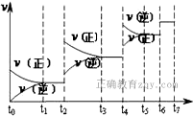

23．（13分）I、依据事实，写出下列反应的热化学方程式。
(1)在25 ℃、101 kPa下，1 g甲烷燃烧生成CO₂和液态水时放热55.625 kJ。则表示甲烷燃烧热的热化学方程式为________________________。
(2)若适量的N₂和O₂完全反应，每生成23 g NO₂需要吸收16.95 kJ热量，则表示该反应的热化学方程式为______________。
(3)．在25 ℃、101 kPa条件下，C(s)、H₂(g)、CH₃COOH(1)的燃烧热分别为393.5 kJ/mol、285.8 kJ/mol、870.3 kJ/mol，则2C(s)＋2H₂(g)＋O₂(g)===CH₃COOH(1)的反应热ΔH为
II、锌锰干电池是应用最普遍的电池之一。其基本反应为：
X极：Zn－2e－===Zn^{2＋}
Y极：2MnO₂＋2NH＋2e－===Mn₂O₃＋2NH₃＋H₂O
(1)X是电池的________(填“正”或“负”，下同)极，Y是电池的________极。
(2)该电池总反应的离子方程式为：_______________________。
(3)若反应消耗16.25gZn，则电池中转移电子的物质的量为________。
24．（11分）I.把在空气中久置的铝片5.0 g投入盛有500 mL 0.5 mol·L^{－1}硫酸溶液的烧杯中，
该铝片与硫酸反应产生氢气的速率与反应时间
的关系可用下图所示的坐标曲线来表示。
请回答下列问题。
(1)曲线由O→a段不产生氢气的原因是____________________。
有关反应的化学方程式为_________________________。
(2)曲线由a→c段，产生氢气的速率增加较快的主要原因是__________________ ____。
(3)曲线由c以后产生氢气的速率逐渐下降的主要原因是_______________________________________。
II．某同学在用稀硫酸与锌反应制取氢气的实验中，发现加入少量硫酸铜溶液可以加快氢气的生成速率。请回答下列问题：
（1）上述实验中发生反应的化学方程式有： 、_____________________；
（2） 硫酸铜溶液可以加快氢气生成速率的原因：__________________；
（3） 实验中现有Na₂SO₄、MgSO₄、 Ag₂SO₄、 K₂SO₄四种溶液，可与上述实验中CuSO₄溶液起相似作用的是：________；
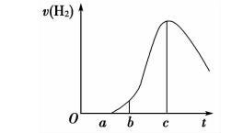

2016—2017学年高一年级第二学期期末考试
化学试题·参考答案
一、选择题（每题只有一个选项符合题意，1---10题每题2分，11--20题每题3分，共50分
1---5 DCDDA 6—10 BCBDC 11---15 CBBBA 16—20 ACBAC

21.（14分）1)F；Na；Ar；离子结构示意图略
(2)C H₂O和 PH_{3 ，}>
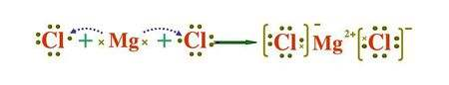
(3) (2分)

(4)Al₂O₃＋6H＋＝2Al^{3＋}＋3H₂O (2分)
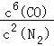
(5)Cl₂＋H₂S＝2HCl＋S (2分)
22（12分）（1）N_{2；}Si₃N₄； （每空1分） （2）； （2分）
（3）＜；减小；（每空1分） 6mol/（L•min）；（2分 ）
（4）增大压强； t₃﹣t₄． （每空2分）
23（13分）
I(1)CH₄(g)＋2O₂(g)===CO₂(g)＋2H₂O(1) ΔH＝－890kJ·mol^{－1} (2分)
(2)N₂(g)＋2O₂(g)===2NO₂(g) ΔH＝＋67.8 kJ·mol^{－1} (2分)
(3) －488.3 kJ/mol (3分)
II(1)负；正
(2)Zn＋2MnO₂＋2NH===Zn^{2＋}＋Mn₂O₃＋2NH₃＋H₂O(2分)
(3)0.5mol(2分)
24.（11分）(1)硫酸首先和氧化铝反应，不产生氢气(1分)
Al₂O₃＋3H₂SO₄===Al₂(SO₄)₃＋3H₂O(1分)
(2)a→c段，反应放热，温度升高，使反应速率增大(2分)
(3)曲线c以后，硫酸的浓度逐渐变小，该因素变为影响反应速率的主要因素，使反应速率减小(2分)
II⑴ Zn+CuSO₄=ZnSO₄+Cu Zn+H₂SO₄=ZnSO₄+H₂↑
⑵ 锌置换出的铜附着在锌上，并与稀硫酸构成原电池，使反应加快（2分）
⑶ Ag₂SO₄

